ipconfig /all 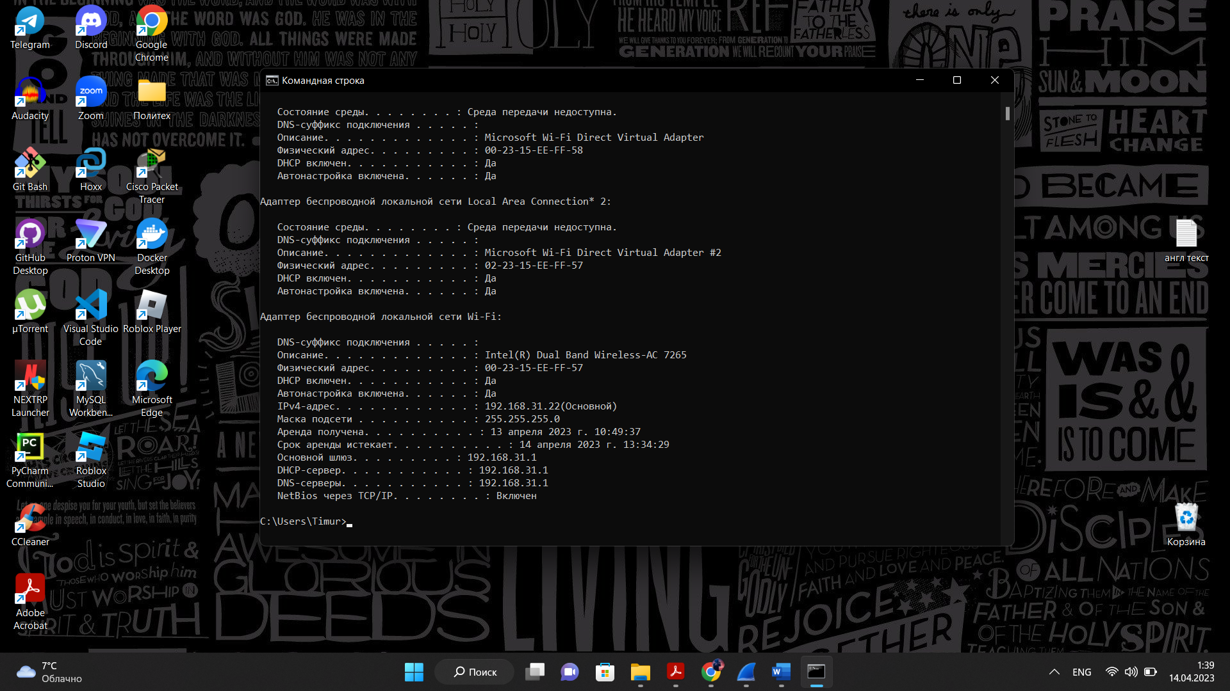  
3. Wireshark  
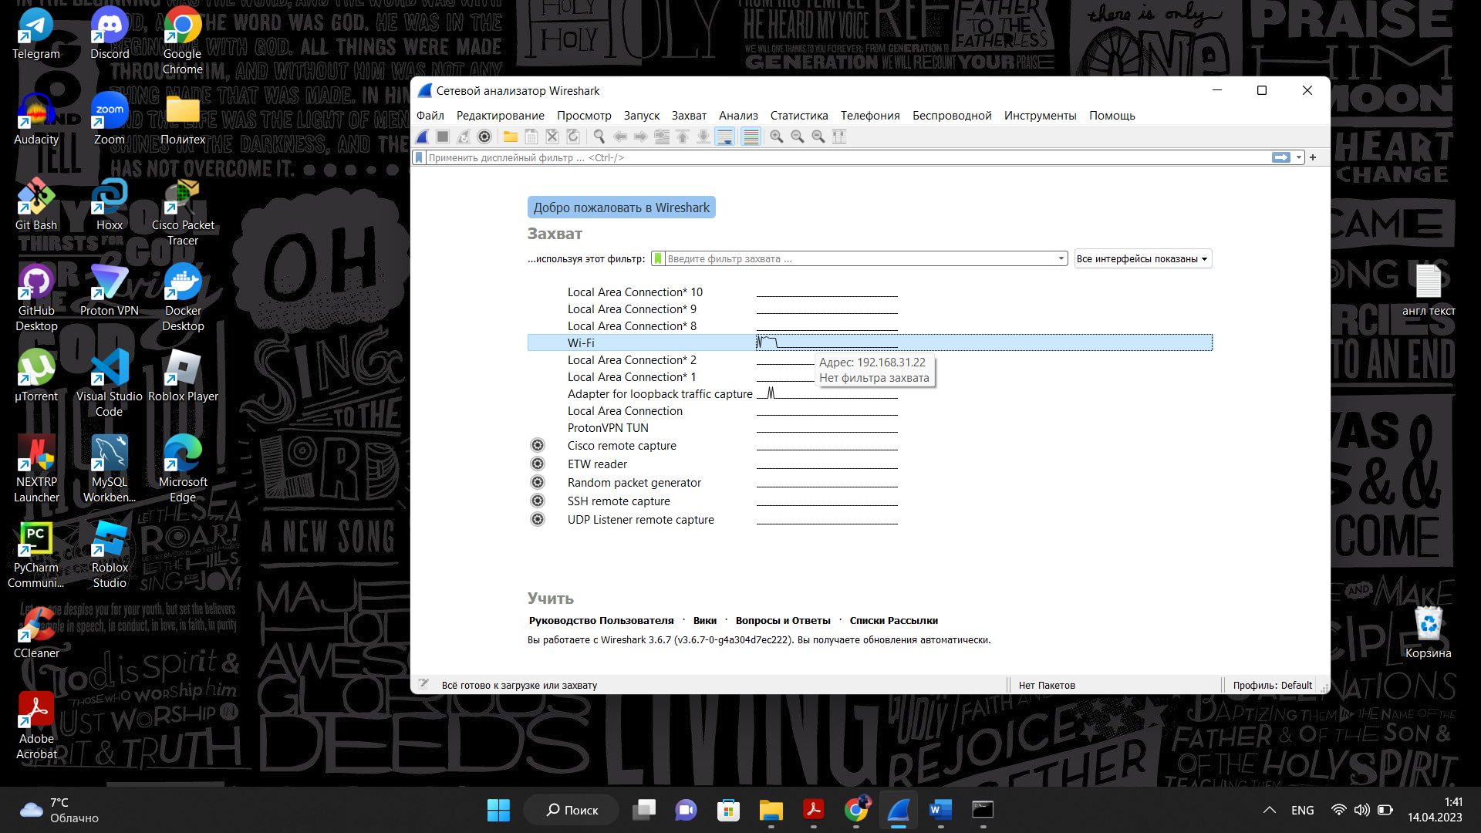  
  
  
  
  
  
Эхо запрос на IP-адрес устройства в той же подсети  
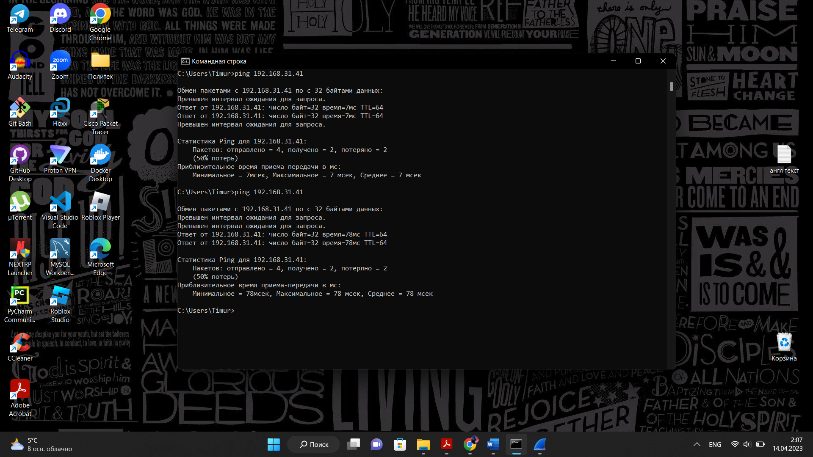  
wireshark  
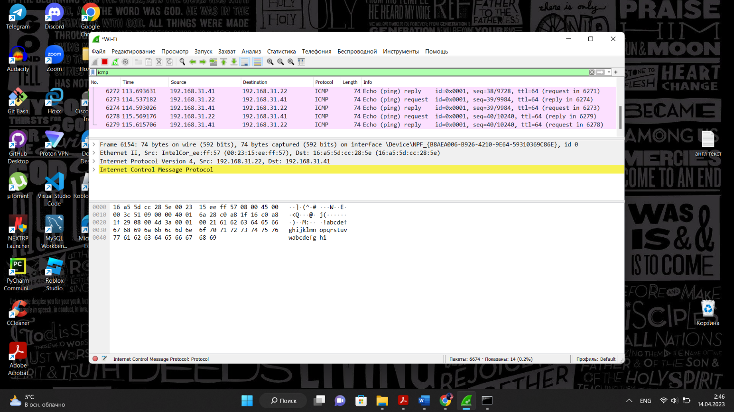  
  
  
Анализ полученных данных  
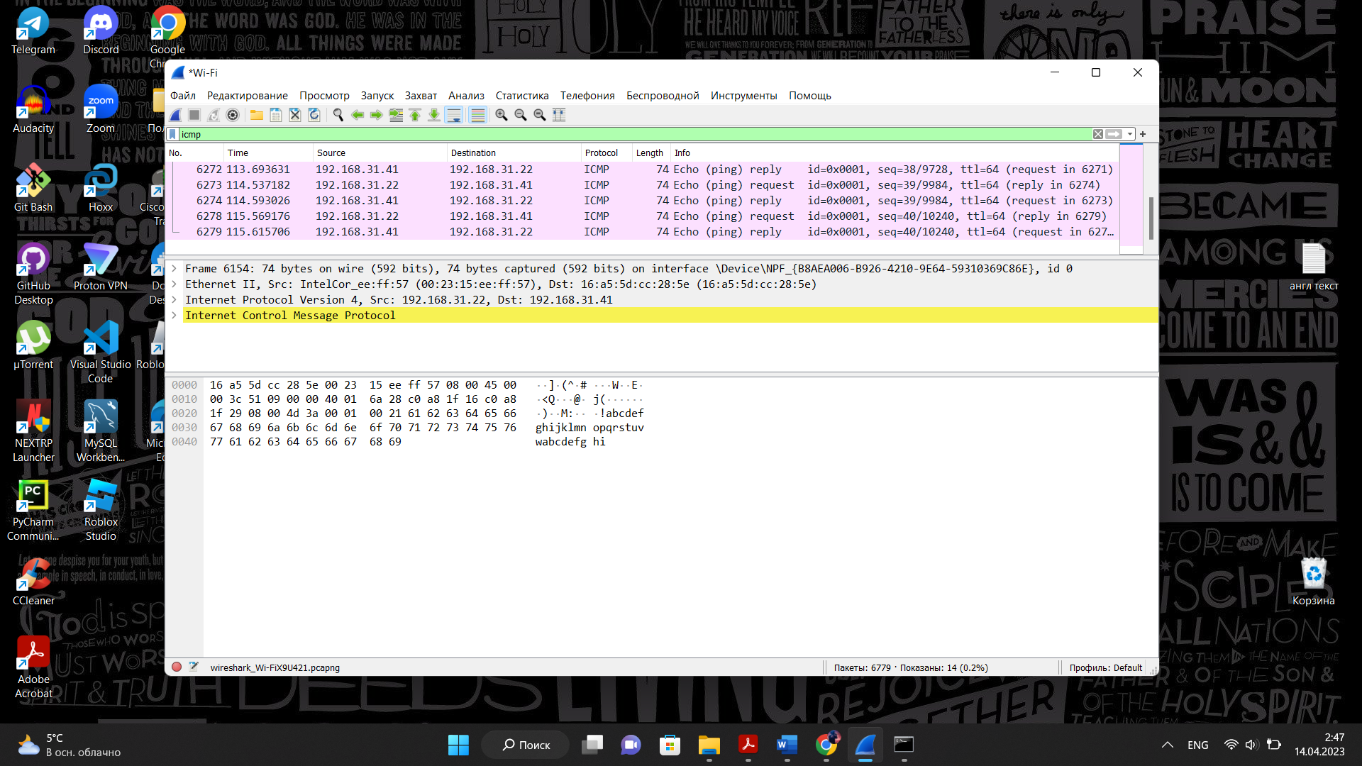  
эхо запрос на основной шлюз  
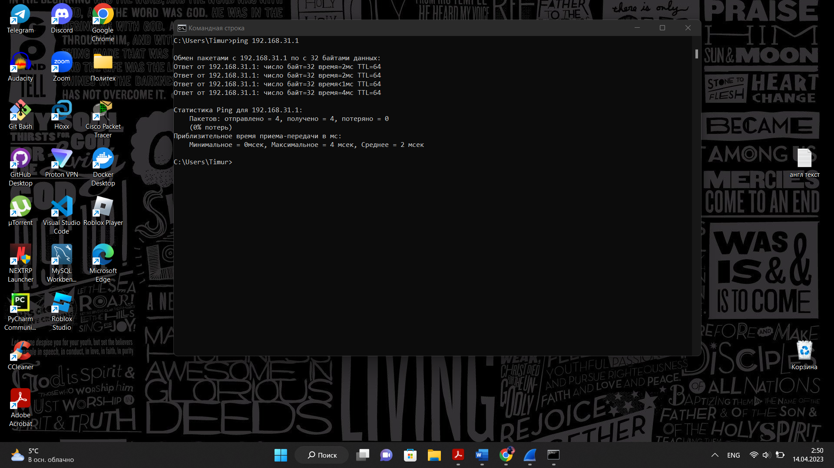  
  
  
  
  
  
изучение первого эхо запроса в wireshark  
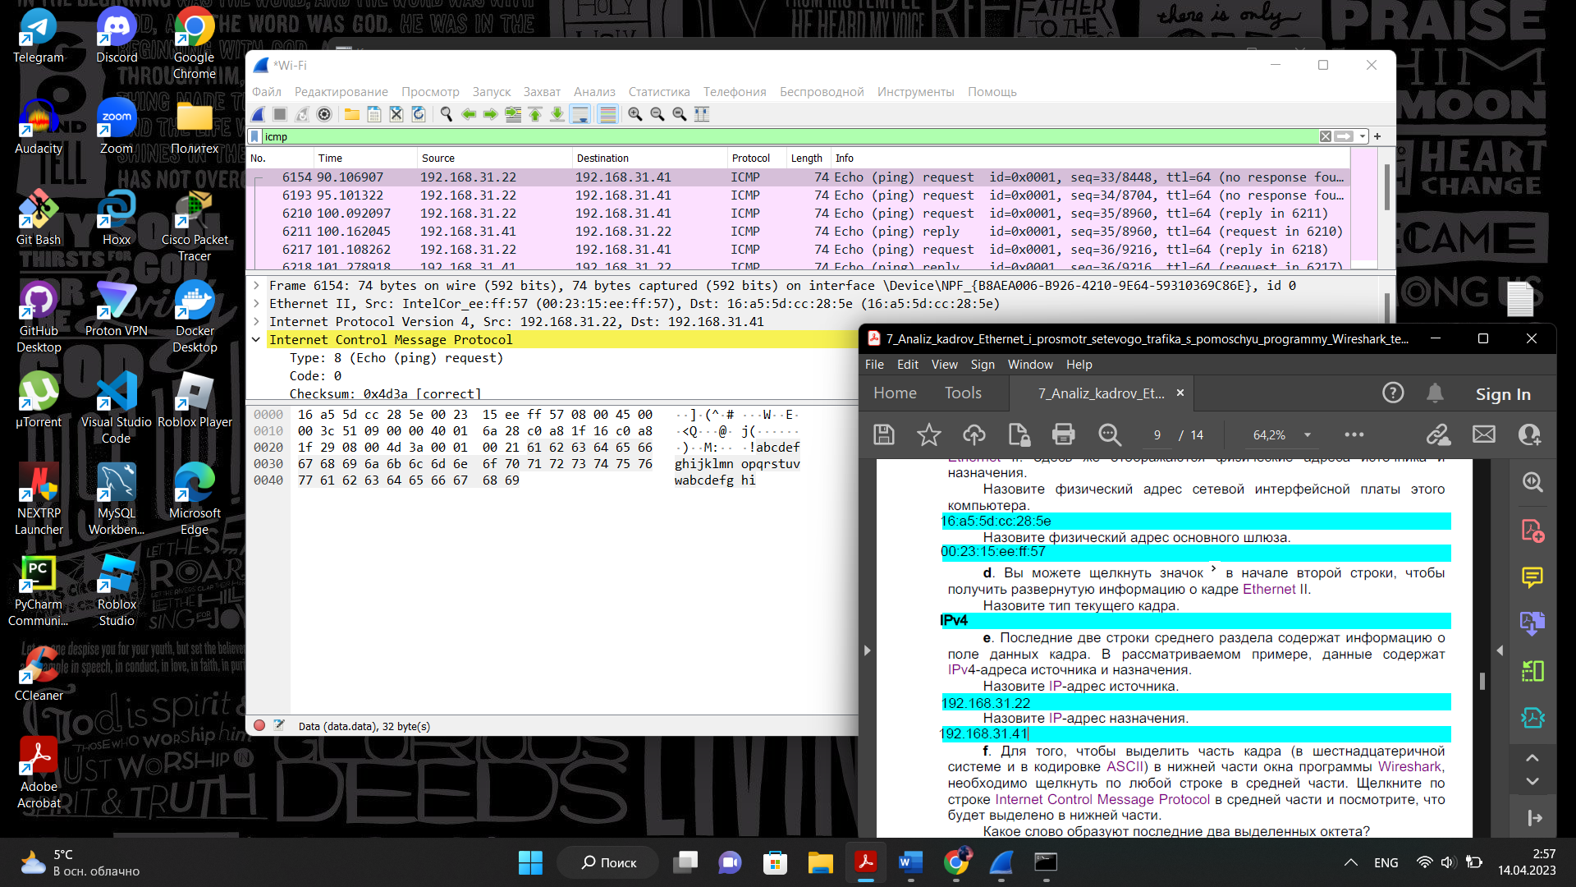  
www.yahoo.com  
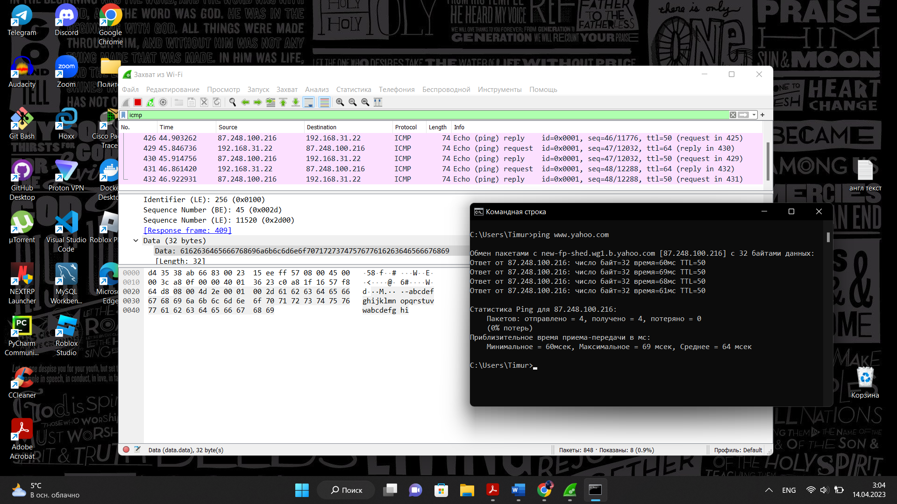  
  
  
  
  
  
  
  
  
  
  
www.cisco.com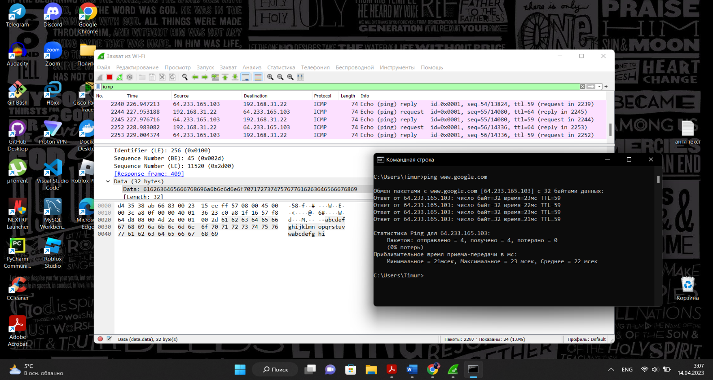  
  
www.google.com